《数学分析（三）》期末考试A卷参考答案及评分标准

一、（10分）利用Green公式，计算曲线积分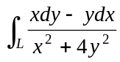，其中L是以点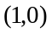为中心，R为半径
的圆周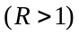，逆时针方向．
解： 取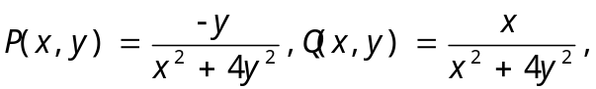则可计算出
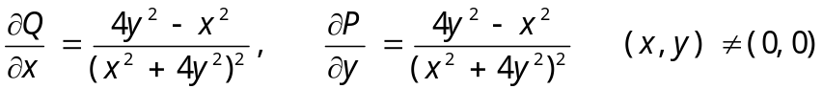.........................(2分)
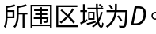...................................................................................................................................... (2分)

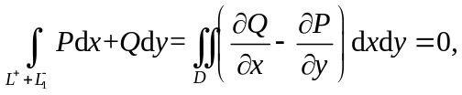............................................ (2分)
则有
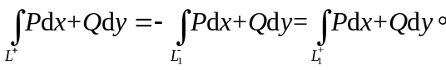....................................... (2分)
作变换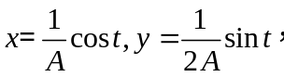可得
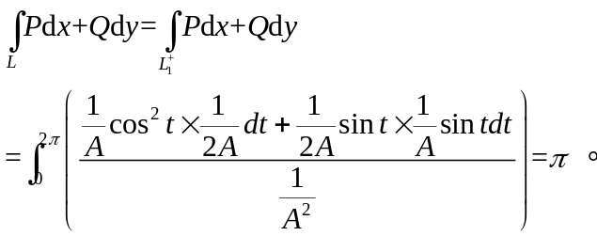............................(2分)

二、(10分) 设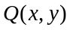在xy平面上有连续偏导数，曲线积分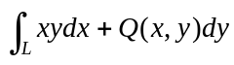与路径无关，并且
对任意t，恒有
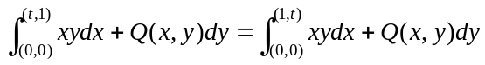，
求．
解：
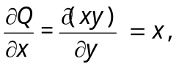............................................................ (2分)
将上式两边关于x积分，得
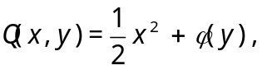......................................................... (1分)
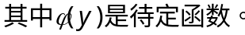
因为
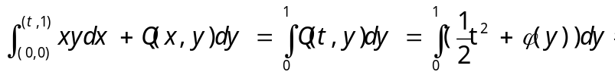..................... (1分)
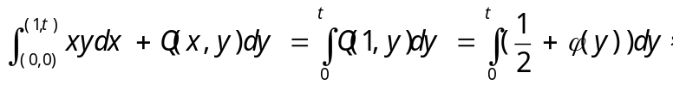.................…….(1分)
同时根据条件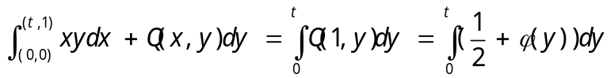，可得
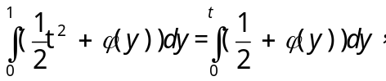.........................................…….(2分)
\
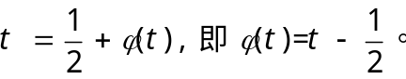...........................…………….….(2分)
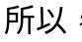 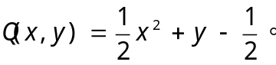. ..................……………………………(1分)

三、(10分) 利用Gauss公式，计算曲面积分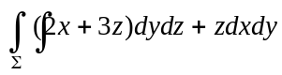，其中Σ为曲面
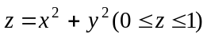，方向为下侧．
解：….(2分)
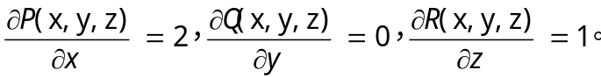……………….….….(2分)
由Gauss公式，可得
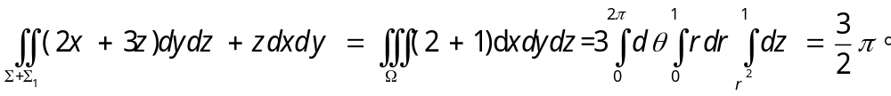…..(3分)
又因为
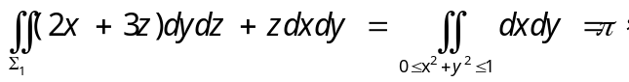 ………….….….(2分)
所以， 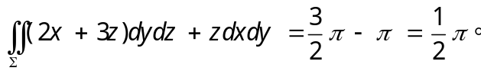………………………(1分)

四、(10分)利用Stokes公式，计算曲线积分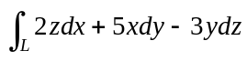，其中L是圆柱面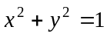
与平面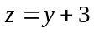的交线（它是椭圆），从z轴的正向看上去，是逆时针方向．
解：
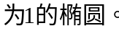………………………………………………………………………...….………………(1分)
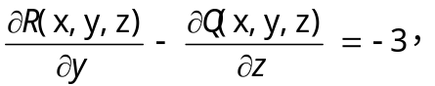……………………………….. (1分)
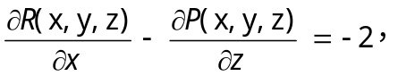……………………………….. (1分)
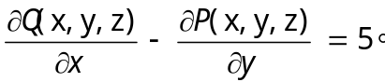……….…..……………….….….(1分)
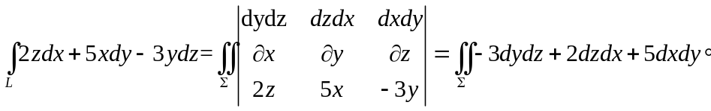………(2分)
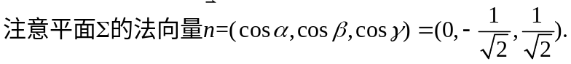……………………………...…(2分)
………….....…(2分)

五、(10分)求含参变量常义积分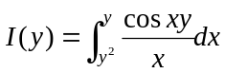的二阶导数．
解： 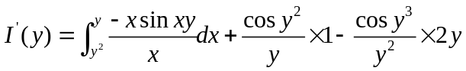……………………...…(4分)
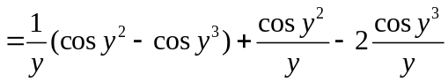………………………...….(1分)
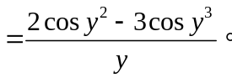………………………...………………………..(1分)
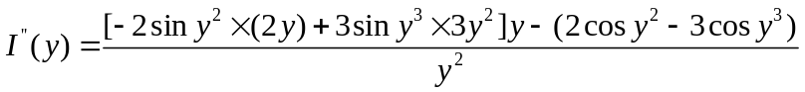……..…..…(3分)
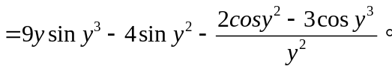…..........................................…(1分)

六、(10分)证明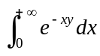关于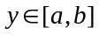一致收敛，并以此计算积分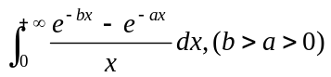．
解： .......................................…(1分)
另外， 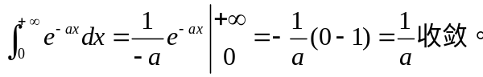..........................................…(2分)
....................................................…(1分)
注意到 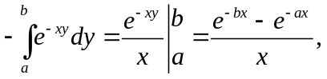.............................................…(2分)
则，根据积分次序可换性，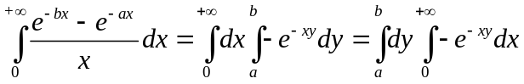......................…(2分)
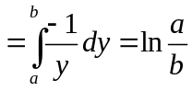。.................................................…(2分)

七、(10分)计算积分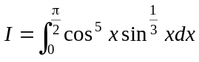．
解： 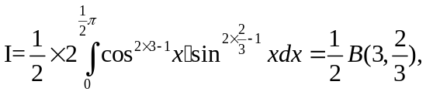.................................…(4分)
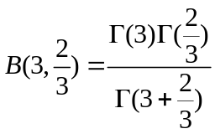...............................................................…(2分)
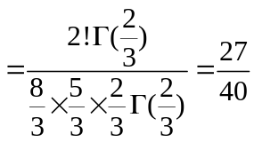..............................................…(3分)所以， 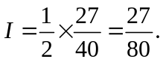............................................................…(1分)

八、(10分)求函数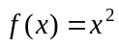在指定区间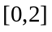的Fourier级数．
解：由题意知T=1。
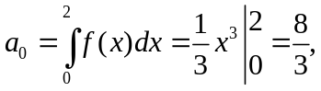.......................................................................…(2分)
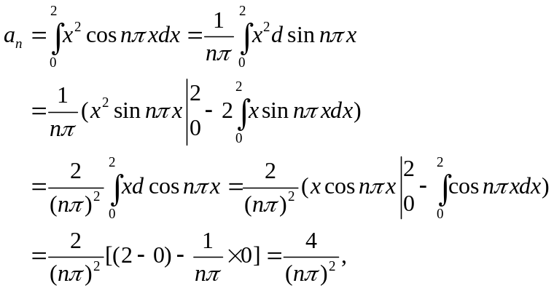................(3分)
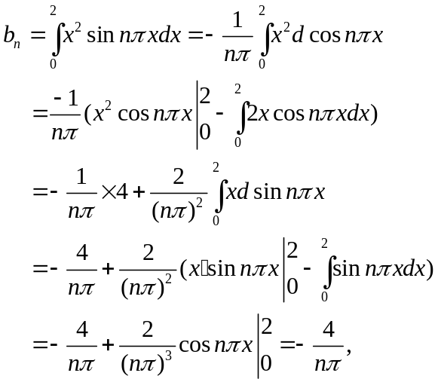..........................................(3分)
所以， 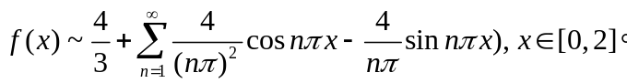........................................(2分)

九、(10分)求函数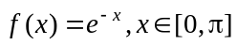的余弦级数．
解：由题意知，需要对作偶延拓。
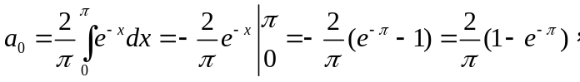..................................(2分)
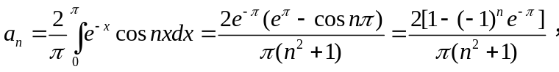.........................(4分)
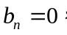........................................................................................................................(2分)
所以， 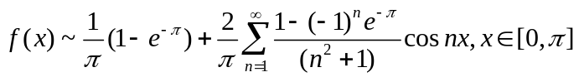。.................................(2分)

十、(10分)求函数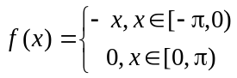在指定区间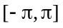的Fourier展开式．
解： 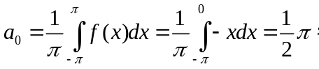.................................................................(2分)
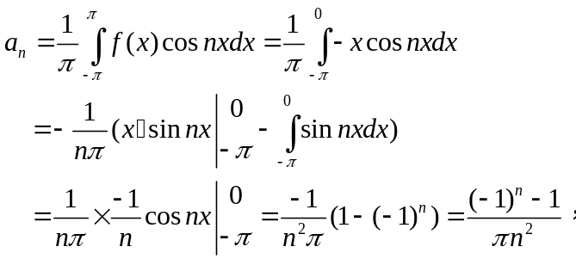.................................(2分)
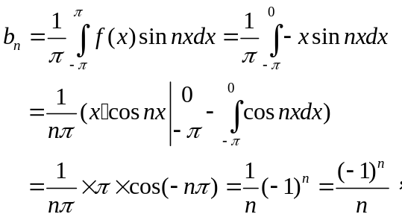....................................................(2分)
收敛情况：
.............................(1分)
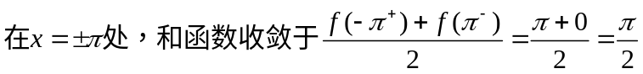......................................................(1分)
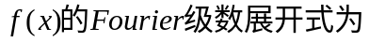
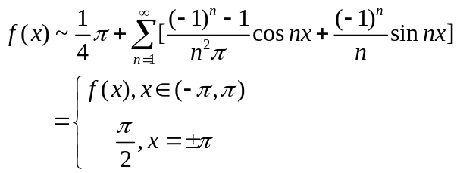.......................................(2分)

